Инвестиционная площадка № 67-10-02

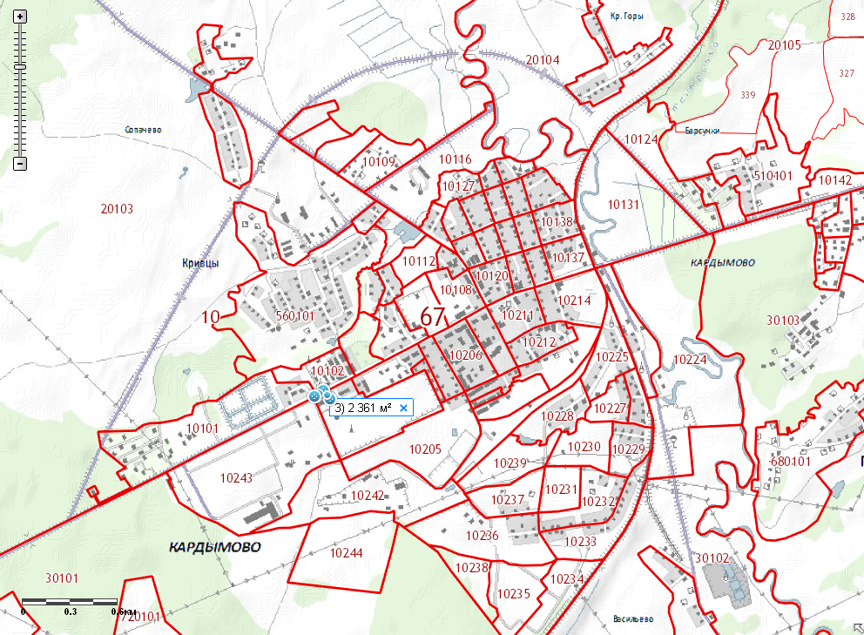 | 1. Месторасположение:  - Смоленская область, п.Кардымово, ул.Ленина,59;  - расстояние до г. Москвы:350 км;  - расстояние до г. Смоленска: 25 км.  2. Характеристика участка:  - площадь – 0,23 га;  - категория земель – земли населенных пунктов;  - форма собственности – частная.  3. Подъездные пути:  - в 40 м от автодороги «Смоленск – Вязьма - Зубцов»;  -в 17 км от автодороги «Москва - Минск»  - в 2 км от ж/д станции.  4. Инженерные коммуникации:  - газоснабжение -ориентировочное расстояние 0,3 км;  - электроснабжение -ориентировочное расстояние 0,3 км;  - водоснабжение - есть.  5. Условия предоставления:  - выкуп.

